应用程序开发总览

Windows CE下应用程序开发的几点说明

应用开发的界定
在Windows CE下，应用程序开发（Application Development）是针对驱动和内核开发而言的。应用开发是指针对给定的Windows CE平台，利用该平台提供的编程接口，使用特定工具，来实现特定的功能的程序设计活动。
在这个概念中，有三个需要读者注意的地方：
- 特定的Windows CE平台
- 平台提供的编程接口
- 特定的工具
对于特定的平台，我们首先回顾Windows CE的体系结构图，应用程序处于整个Windows CE体系结构的最上层，应用程序直接与操作系统交互。因为Windows CE是一个可以高度定制的操作系统，因此不同的基于Windows CE平台提供的API可能会不同。在应用移植的时候，这一点需要引起应用开发人员的高度重视。譬如一个基于Windows CE的网络聊天程序，只能运行在有网络支持的Windows CE平台下，如果移植没有网络支持的Windows CE平台上，这个应用程序是无法正确运行的。关于平台的定制，本书中有详细的章节介绍。
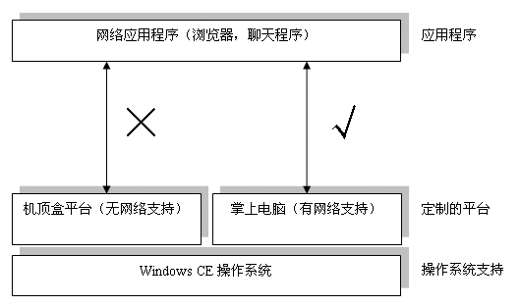
图：Windows CE应用程序移植模型
对于Windows CE下的编程接口，在Windows CE设计之初，微软就决定对桌面Windows和Windows CE采用了几乎一样的编程接口。这样做一方面可以使Windows下的应用开发人员可以快速，平滑的过渡到Windows CE平台下，另一方面有利于大量的现有的桌面Windows下的应用程序移植到Windows CE平台下。
Windows CE 5.0为应用程序开发人员提供了三种选择：它们分别是：
- Win32应用程序编程接口（Win 32 Application Programming Interface，API）
- 微软基础类（Microsoft Foundation Class，MFC）以及活动模板库（Active Template Library，ATL）
- .NET Framework精简版（.NET Compact Framework，.NET CF）
熟悉桌面Windows程序设计的开发者对这些技术应该耳熟能详。因为Windows CE是一个嵌入式操作系统，在Windows CE下，这些技术与桌面Windows还是有很多区别的。
对于Windows CE下的开发工具，应用程序开发人员也有很多选择。微软提供了针对各种编程语言和CPU平台的编译器。同时，还提供了集成开发环境（Integrated Development Environment，IDE）供应用开发者使用。
本书的着重点将放在Windows CE 5.x，以及基于Windows CE 5.x的Windows Mobile 5.0平台。同时为了知识过渡，也会涵盖部分Windows CE 4.x的内容。

基于Windows CE的平台介绍
基于Windows CE的平台有很多，在介绍基于Windows CE的平台之前，有必要把几个比较容易令人混淆的词汇及其之间的关系解释一下。这些词汇包括：Windows Embedded，Windows CE，Windows XPE，Windows Mobile，Pocket PC和Smartphone等等。他们之间的关系可以如图所示：
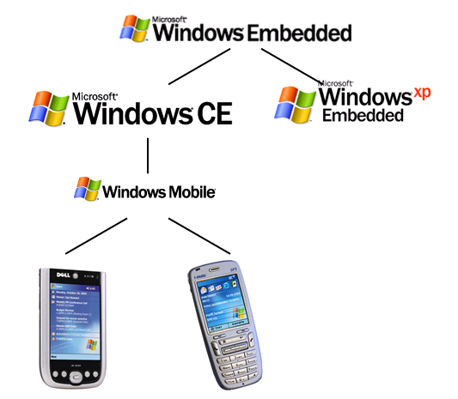
图：Windows Embedded家族产品的关系
Windows Embedded是微软的Windows产品在嵌入式领域的应用的品牌，它并不是一个产品的名称。目前使用Windows Embedded品牌的产品有两个，分别是Windows CE和Windows XP Embedded。而我们经常听说的Windows Mobile则是基于Windows CE的一个移动智能设备品牌，也不是产品名称。使用Windows Mobile品牌的产品有两个，Pocket PC和Smartphone。Pocket PC是基于Windows CE的PDA专用平台。Smartphone则是基于Windows CE，并且增加了通信等模块，为智能手机专门开发的平台。
因此本书中涉及的应用程序开发包括为Windows CE平台开发应用程序，也包括为Windows Mobile平台开发应用。这两者大致的原理是一致的。我们可以把Pocket PC和Smartphone看成微软为我们定制的基于Windows CE的平台。
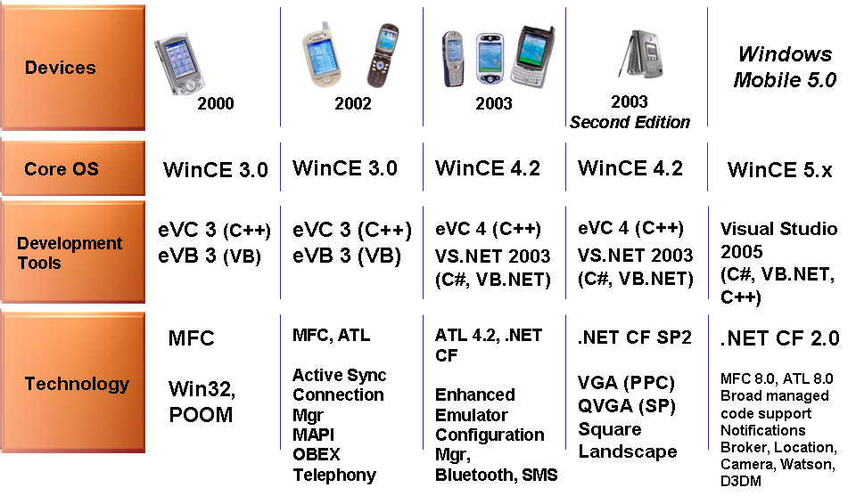
图：Windows Mobile平台应用程序开发的变迁
从图中，我们可以看到Pocket PC，Smartphone以及其底层的Windows CE平台和开发工具，开发技术的变迁。Windows Mobile发展至今已经经历了5个版本，分别是：Pocket PC 2000，Pocket PC 2002和Smartphone 2002，Pocket PC 2003和Smartphone 2003，Windows Mobile 2003第二版以及Windows Mobile 5.0。其底层的OS也由Windows CE 3.x过渡到了Windows CE 5.x。当然，开发工具和底层的开发技术也在不断的演化。

应用程序开发流程
在Windows CE下开发应用程序大致可以分为三个步骤：
- 安装合适的SDK
- 编写代码和调试
- 发布应用程序
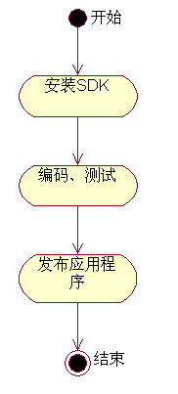
图：Windows CE下的应用程序开发流程

安装SDK
大多数应用开发者会选用Visual Studio或者eMbedded Visual C++开发应用程序，如果是这样，安装合适的SDK是需要做的第一步工作。
SDK（Software Development Kit）是一系列头文件、库文件、文档、平台管理器和运行时库的总称。应用开发人员可以使用SDK为某个特定的平台开发应用程序。
桌面Windows开发人员可能对桌面Windows上的Platform SDK有所了解，使用Platform SDK可以为几乎所有版本的桌面Windows开发应用程序。为什么Windows CE不能像桌面Windows一样，有一个统一的SDK呢？问题的答案还是要回到嵌入式系统的特性。Windows CE是一个可以定制裁减的操作系统，每一个Windows CE平台包含的功能都不尽相同，因此每个平台向应用程序提供的API集合都不相同。
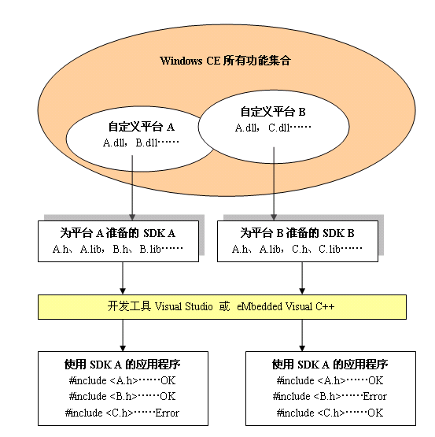
图：不同的平台，不同的SDK，不同的应用程序
桌面Windows与Platform SDK
使用Visual C++为桌面Windows开发应用程序同样需要安装SDK，微软也会在自己的网站上提供最新的开发桌面应用程序的SDK（称为Platform SDK）下载。但是绝大多数桌面Windows开发人员却对此一无所知。主要原因有二：第一，桌面Windows是不可定制的。桌面Windows中包含的组件和功能模块相对固定，因此桌面Windows的SDK内容也就相对固定，我们几乎可以使用同一套Platform SDK为所有桌面Windows开发应用程序。第二，Platform SDK已经被集成到了Visual C++中。在安装Visual C++的时候，开发人员可能并不知道Platform SDK也同时被安装。
Visual Studio和eMbedded Visual C++都依赖特定的SDK开发应用程序，只有安装了特定的SDK之后，在开发工具的“新项目向导”中才会有相应的选项。
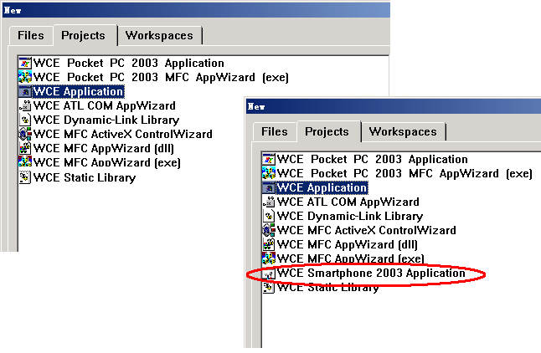
图：安装Smartphone SDK前后EVC中的“新项目向导”
在eMbedded Visual C++中，提供了Platform Manager来管理已经安装的SDK，从菜单Tools | Configure Platform Manager…可以打开Platform Manager对话框。
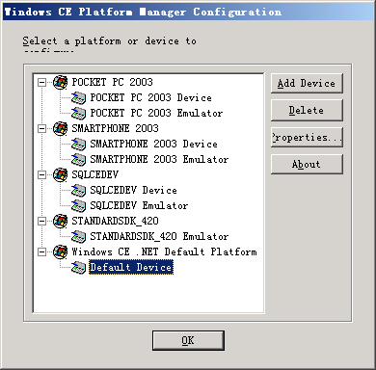
图：EVC中的Platform Manager
在Visual Studio中，我们可以从菜单：Tools | Options… | Device Tools | Devices 中查看已经安装的SDK。
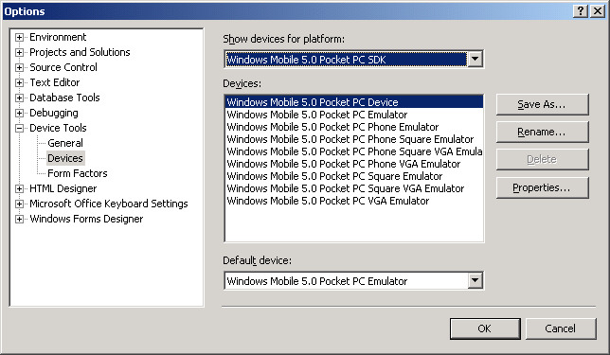
图：Visual Studio 中的设备管理器
读者可能注意到，在安装开发工具时，默认会安装一个称作“Standard SDK”的SDK。前面已经介绍过，由于Windows CE操作系统的特性，不可能存在“标准”的SDK。所谓Standard SDK，只不是过是微软把Windows CE中最常用的一些功能取出来作为一个“标准”的SDK，使用Standard SDK开发的应用程序，可以在大多数Windows CE平台上运行。但是Standard SDK也并不是万能的。例如，Standard SDK不支持中文。不支持DirectX等等。
应用开发人员有两种途径获得SDK。第一，开发人员可以从微软或者第三方处获得SDK。第二，开发人员可以通过Platform Builder导出自己的SDK。基本的理念是，谁构建了该Windows CE平台，谁就应该负责提供该平台的SDK，如果他希望该平台可以扩展，其它应用可以在该平台上运行的话。当然，有些平台是没有扩展的必要的，也就没有必要为它提供SDK。典型的代表是便携视频播放器（Portable Media Center）。
如果应用程序所运行的平台不是由自己构建的，而是由第三方提供，那么第三方应该负责提供该平台的SDK。Pocket PC和Smartphone是这类平台的典型代表。微软为我们构建了基于Windows CE的Pocket PC和Smartphone平台，自然应该由微软向我们提供Pocket PC和Smartphone的SDK。
如果应用程序所运行的平台是由自己构建的，那么开发人员可以通过Platform Builder的导出SDK功能创建自己的SDK，并且安装后供eMbedded Visual C++和Visual Studio使用。也可以把导出的SDK发布给其它用户安装。

编写代码和调试
在安装好合适的SDK之后，我们就可以通过eMbedded Visual C++或Visual Studio编写应用程序了。编码过程与普通的桌面Windows应用程序开发没有什么大的区别。但是在调试Windows CE下代码就不是那么简单了。虽然Windows CE和Windows使用相同的可执行PE文件格式，但是Windows CE下的可执行文件是无法直接在桌面Windows中运行的（用.NET Compact Framework为Windows CE生成的托管代码可以直接在装有.NET Framework的Windows中运行，但这对于开发和调试没有任何意义）。因此，要调试Windows CE下的应用程序，由两种选择：使用模拟器（Emulator）或者在真实的Windows CE设备上运行（Device）。

使用模拟器调试
eMbedded Visual C++和Visual Studio都带有Windows CE的模拟器。模拟器是一个Windows应用程序，它在Windows操作系统下为Windows CE提供了虚拟的硬件执行环境。使得Windows CE可以在Windows中作为一个Windows进程执行。
其它模拟器
类似的在Windows上模拟硬件环境的软件还有很多。模拟X86平台的模拟器有Virtual PC，VMWare和开源的Bochs。此外，还有很多模拟ARM，MIPS等硬件环境的模拟器，例如一些游戏机模拟器。比较著名的任天堂Game Boy Advance手掌机的模拟器Visual Boy Advance就是在Windows上模拟基于ARM的硬件环境的模拟器。它使得一些掏不起腰包买游戏机的人也可以在Windows上享受玩游戏的乐趣。
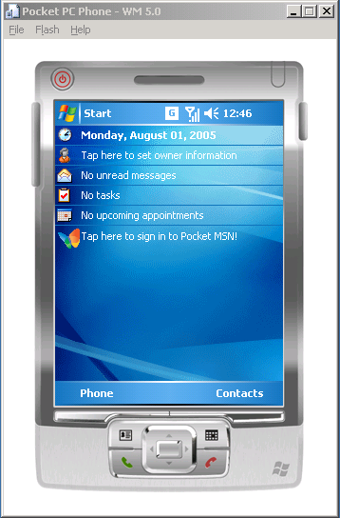
图：Windows Mobile 5.0的Device Emulator
模拟器给开发人员带来的最大优点是在一台机器上就可以完成Windows CE下的软件编码与调试，而无需Windows CE硬件设备。可以省去繁琐的硬件连接与昂贵的硬件设备。
在eMbedded Visual C++中，通过WCE Configuration工具栏，可以选择在模拟器或设备中调试应用程序，如下图所示。
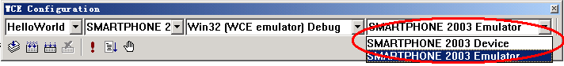
图：EVC中设置用模拟器调试
在Visual Studio中，可以通过Device工具条选择模拟器环境和设备环境中进行选择。
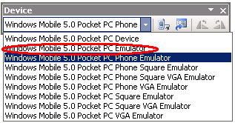
图：Visual Studio中设置模拟器调试环境
我们可以像桌面Windows应用开发一样，通过在代码中设置断点，单步跟踪代码等方式进行调试。这些都是代码调试的基本操作，读者如果不熟悉这些操作可以自行练习。
在Windows CE 5.x之前，Windows CE的模拟器都是在模拟X86 CPU的运行。Windows CE 5.x中新增加了基于ARM CPU的Device Emulator。这样，如果应用程序最终运行的平台是ARM，开发人员就可以选用基于ARM的模拟器，进一步减小因为模拟器与真实设备体系结构不同造成的错误。
X86与ARM的差异而造成的地址未对齐错误
因为CPU体系结构造成的错误中最“著名”的当属ARM中的内存访问对齐错误。在基于X86体系结构的模拟器中运行的很正常的程序，重新编译为ARM代码后经常会在设备上无法正确运行并导致地址对齐错误。这是因为在ARM体系结构的CPU中，内存的访问必需是四字节对齐的。而在X86体系结构的CPU中则没有这个要求，如果涉及指针操作，而且是奇字节的指针操作，很大可能会引起内存访问的非字节对齐异常。Pocket PC和Smartphone设备几乎都是基于ARM的，这一点需要开发人员格外注意。
使用模拟器，我们还可以在Windows CE中方便的访问Windows中的文件。模拟器可以把桌面Windows中的一个文件夹映射为Windows CE中的存储卡。方法是在模拟器中选择Emulator | Folder Sharing，（在Windows Mobile 5.0的Emulator中是选择File | Configure… | General | Shared Folder）然后选择桌面Windows上的某个目录即可。如图所示。
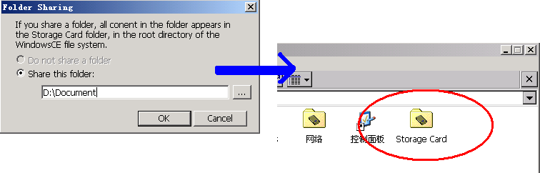
图：模拟器中的文件夹共享
模拟器不但可以用来测试应用程序，还可以用来测试定制的Windows CE操作系统。使用模拟器的优点非常明显，但是模拟器毕竟只是一个虚拟的执行环境，其缺点也显而易见。模拟器只是模拟Windows CE可以运行的部分硬件。因此，与红外，蓝牙，Wi-Fi，USB，IEEE 1394等硬件设备相关的应用程序就无法在模拟器上运行。因此，本书中仅仅在应用程序开发部分使用模拟器，其余部分介绍时都使用硬件设备。建议读者在学习Windows CE时也尽量使用真实硬件，以免产生“模拟器依赖”。

使用Windows CE设备调试
使用基于Windows CE的设备调试类似于传统的嵌入式开发调试。有开发机和目标机的概念，我们的PC机和Windows CE设备就分别充当了开发机和目标机的角色。首先，需要在PC机和Windows CE设备之间建立物理连接，用来下载应用程序和传输调试信息。物理连接可以是以太网，串口，USB线等等。事实上，Windows CE中在开发机与目标机之间建立连接的方式非常多而且很容易令人迷惑，对于应用程序来说，最容易的连接方式是使用ActiveSync。使用ActiveSync连通开发机与目标机之后，就可以通过开发工具下载，调试应用程序了。对于ActiveSync的介绍可以参考本书第一章。
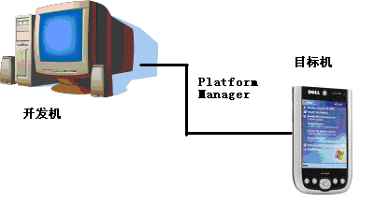
图：在PC机和Windows CE设备之间建立连接
其次一个值得注意的地方是对于使用C/C++编写的本机代码，要针对目标机选择合适的CPU。如果目标机CPU是ARM，则要针对ARM CPU编译代码，否则应用程序是无法正确运行的。
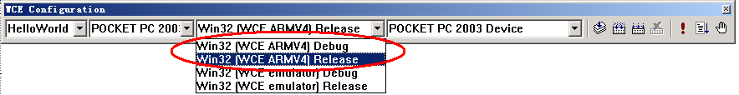
图：在EVC的编译环境中选择目标CPU
配置Smartphone设备
在用Smartphone 2003设备调试应用程序的时候，经常会遇到应用程序不能下载的情况。这是因为Smartphone的安全限制。我们需要通过Smartphone SDK自带的工具spdps.exe进行配置。spdps.exe通常位于：X:\Program Files\Windows CE Tools\wce420\SMARTPHONE 2003\Tools目录。
通过设备调试与通过模拟器调试方法基本上是一致的。

应用程序发布
当代码开发，测试结束之后，就应该发布应用程序了。应用程序的发布涉及到的两个主要问题是代码签名和代码打包。

代码签名
在一些基于Windows CE的平台上会存储一些对用户非常重要的数据（例如个人电脑和手机），因此，信息安全就变得非常重要。一些基于Windows CE的设备要求运行其上的应用程序必须进行代码签名（Code Signing），否则就会有一些功能上的限制。Smartphone是这种平台的代表。
Smartphone设备都内置了一定的应用程序安全级别，来验证需要安装的应用程序，根据不同的授权允许安装不同安全级别的应用程序，同时还可以保证Smartphone设备在安装应用程序时不会因为安装程序不完整或者缺失而导致系统的不稳定。代码签名可以使开发人员和发布人员确保其基于Windows Mobile平台的Smartphone手机上的应用程序在传递和执行的时候是安全可信的。
基于Windows Mobile的Smartphone设备的应用程序安全级别设计的非常灵活，以便于可以满足各个不同移动运营商的需求。具体而言，Smartphone支持三种授权模式：
授权模式 | 描述
特权信任（Privileged trust） | 应用程序拥有高可信度的证书，可以完全访问到操作系统底层API。
非特权信任（Unprivileged trust） | 应用程序拥有受限制的授权，并且受限访问操作系统底层API。
不被信任（Untrusted） | 应用程序不允许在Smartphone设备上运行，并且不能访问系统底层API。
表：Smartphone的授权模式
世界各地的移动运营商或者硬件设备生产厂商就会根据上述安全级别对自己Smartphone设备进行安全级别定义。对于定义安全级别较高的Smartphone设备，无法安装没有经过代码签名的应用程序。对于一般安全级别的Smartphone设备，安装没有经过代码签名的应用程序时会有明显的程序不被信任提示，会警告最终用户正在安装不安全的应用程序。而很少会有Smartphone设备被定义成低安全级别和无安全级别。
进行代码签名的另外一个优势是可以确保应用程序在传递和分发时的完整性和一致性。代码签名的规范要求独立软件开发商ISV将开发的应用程序关键文件都进行代码签名，并且对整个安装程序包进行代码签名。当安装程序包或者安装程序中的任何一个关键文件被无意或者非法修改之后，预先附着的代码签名就会失效。因此代码签名可以为软件产品提供很好的完整性和一致性保证，并且可以保护软件产品的版权。
应用程序的码签名由微软的两家合作伙伴来完成，他们是VeriSign和Betrusted。同时，微软还提供了Mobile2Market计划用来帮助独立软件开发商来完成代码的发布和签名工作，详细地情况可以参考：
http://msdn.microsoft.com/mobility/windowsmobile/partners/mobile2market

代码打包
在桌面Windows下，我们在程序发布时通常会把程序相关的文件做成*.MSI安装文件。在Windows CE下，发布应用程序通常需要把应用程序打包成*.CAB文件。Windows CE可以解开CAB文件包并且软件对软件进行安装操作。
制作CAB文件需要两步：首先使用文本编辑器创建一个*.INF文件来描述安装包。其次使用CabWiz.exe工具把所有相关的文件打包，我们可以在SDK的Tools目录下找到CabWiz.exe。
INF文件是纯文本文件。它是由一系列段落片段组成，每个片段的名字定义都在在方括号中[ ]，名字并不区分大小写。每一个片段描述了文件的目标地址，快捷方式，注册表设置等信息，这些都会被写入.CAB文件中，在安装时发挥作用。虽然这些片段可以随意排放次序，但最好还是按照样例子的次序，以提高可读性。
必须的INF节只有下表所描述的几个：
节 | 描述
Version | 描述应用程序的创建者和版本
CEStrings | 应用程序名和安装目录的字符串替换
DefaultInstall | 描述安装应用程序的默认方法
SourceDisksNames | 描述要打包的文件的路径名称
SourceDisksFiles | 描述被打包进CAB文件的所有文件列表
DestinationDirs | 描述在目标设备上的安装路径名称
表：必需的INF文件节
下面是一个INF文件的例子，把Hello.exe打包进文件，并且在安装的时候向注册表写入了一些数据。
[Version]
Signature = "$Windows NT$" ; required as-is
Provider = "Tongji" ; maximum of 30 characters,
CESignature = "$Windows CE$" ; required as-is

[CEStrings]
AppName = "Hello" ; maximum of 40 characters,
InstallDir = %CE1%\%AppName% ; Program Files\HelloWorld

[SourceDisksNames] ; directory that holds application's files
1 = , "Common Files",,"C:\"

[SourceDisksFiles] ; list of files to be included in .cab
Hello.exe = 1

[DefaultInstall] ; operations to be completed during install
CopyFiles = CopyToProgramFiles
AddReg = RegData

[DestinationDirs] ; default destination directories for each operation section
CopyToProgramFiles = 0, %InstallDir%

[CopyToProgramFiles] ; copy operation file list
"Hello.exe", Hello.exe

[RegData] ; registry key list
HKCU,Software\%AppName%,MajorVersion,0x00010001,1
HKCU,Software\%AppName%,MinorVersion,0x00010001,0
把上面的Inf文件存到C盘根目录，然后使用CabWiz工具如下：
cabwiz.exe "c:\Hello.inf" /dest "d:\" /err myfile.err
这样，就可以在D盘根目录下生成CAB文件了。如果有错误，会在myfile.err中描述错误的详细信息。
Smartphone下的CAB文件与通用的CAB文件稍微有些不同，它增加了几个可选的XML文件。Smartphone下的打包工具为cabwizSP.exe。
把CAB文件通过ActiveSync或者其它方式传到CE设备上，可以直接运行CAB文件进行安装。

Windows CE下的应用编程接口

Win32 API
Win32 API是微软32位Windows平台的应用程序编程接口（Application Programming Interface）。所有在Win32平台上运行的应用程序都会直接或间接的调用这些函数。使用Win32 API，应用程序可以充分挖掘32位Windows的潜力。
对于Win32平台，是微软32位Windows的统称，包括三大类产品：桌面Windows，服务器Windows和嵌入式Windows。Microsoft的所有32位操作系统平台都支持统一的API，包括函数、结构体、消息、宏以及接口等等。使用Win32 API不但可以开发出在各种平台上都能成功运行的应用程序，而且也可以充分利用每个平台特有的功能和属性。
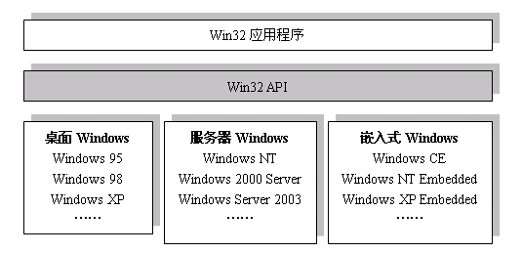
图：Win32平台
正是由于Win32 API接口的良好定义，使用Win32 API编写的应用程序在不同的Windows平台之间可以基本实现代码级的兼容。
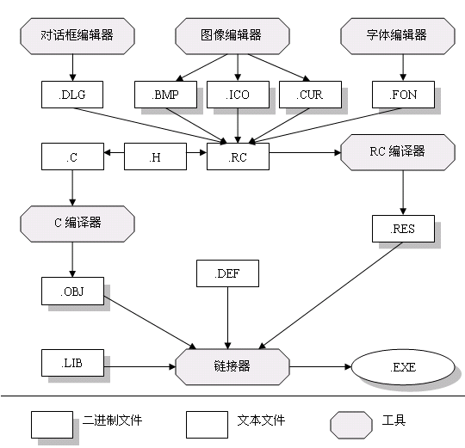
图：Win32应用程序开发流程
概括来说，一个标准的Win32应用程序包括程序代码和资源两部分。代码通常是C / C++源文件和头文件，这些代码通过微软的C / C++编译器被编译成目标文件。资源则包括对话框、位图、图标、菜单、加速键等等，这些资源通常用*.rc文件描述，微软提供了专门的资源编译器，可以把资源文件编译成*.res文件，并进一步转化成目标文件，这样链接器就可以把从源代码生成的目标文件和从资源生成的目标文件进行统一链接，形成最终的可执行文件。

MFC、ATL

MFC简介
Win32 API接口基本上是使用C语言描述的。使用C语言调用Win32 API是Windows下编成最简单最直接的办法。但是，随着面向对象技术，尤其是C++语言的广泛使用，Win32 API的编程模型也受到了面向对象技术的冲击。为了适应Windows下面向对象程序设计技术的要求，微软推出了MFC。
MFC是一个基于C++语言的面向对象的程序设计框架，它大大简化了Windows编程工作。MFC充分利用了Microsoft开发人员多年开发Windows程序的经验，并可以将这些经验融入到用户自己开发的应用程序中去。
使用MFC类库的好处是：首先，MFC提供了一个标准化的结构，这样开发人员可从一个比较高的起点编程，故节省了大量的时间；其次，它提供了大量的代码，对程序的控制主要是由MFC框架完成的，而且MFC也完成了大部分的功能，预定义或实现了许多事件和消息处理等等。框架或者由其本身处理事件，不依赖程序员的代码；或者调用程序员的代码来处理应用程序特定的事件。
对用户来说，用MFC开发的最终应用程序具有标准的、熟悉的Windows界面，这样的应用程序易学易用；另外，新的应用程序还能立即支持所有标准Windows特性，而且是用普通的、明确定义的形式。
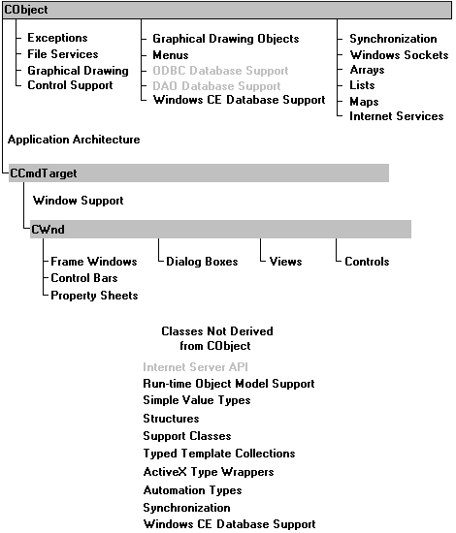
图：Windows CE下的MFC类库结构图
- 封装
构成MFC框架的是MFC类库。MFC类库是C++类库。这些类或者封装了Win32API，或者封装了应用程序的概念等等，分述如下。
对Win32应用程序编程接口的封装：通常，MFC用一个C++类来封装一个Windows Object。例如：class CWnd是一个C++类，它把Windows句柄（HWND）和与窗口有关的API函数封装在CWnd的类中，后者的成员变量m_hWnd就是前者的窗口句柄。
对应用程序概念的封装：使用SDK编写Windows应用程序时，总要定义窗口过程，注册Windows Class，创建窗口等等。MFC把许多类似的处理封装起来，替程序员完成这些工作。另外，MFC提出了以文档/视图（Doc/View）为中心的编程模式，MFC类库封装了对它的支持。文档是用户操作的数据对象，视图是数据操作的窗口，用户通过它处理、查看数据。
对常用数据结构的封装：作为一个程序设计框架，对常用的数据结构的支持是基本的要求。MFC也提供了对动态数组（CArray），链表（CList），映射图（CMap）和字符串（CString）等的支持。使用MFC提供的常用数据结构，可以大大简化应用程序的开发。
- 继承
首先，MFC抽象出众多类的共同特性，设计出一些基类作为实现其他类的基础。这些类中，最重要的类是CObject和CCmdTarget。CObject是MFC的根类，绝大多数MFC类是其派生的，包括CCmdTarget。CObject 实现了一些重要的特性，包括动态类型检测（Run Time Type Identify，RTTI）、动态创建、对象序列化（Serialization）、对程序调试的支持等等。所有从CObject派生的类都将具备或者可以具备CObject所拥有的特性。CCmdTarget通过封装一些属性和方法，提供了Windows消息处理的架构。MFC中，任何可以处理消息的类都从CCmdTarget派生。
针对每种不同的对象，MFC都设计了一组类对这些对象进行封装，每一组类都有一个基类，从基类派生出众多更具体的类。这些对象包括以下种类：窗口对象的基类是CWnd，文档对象的基类是CDocument等等。
开发人员结合自己的实际，从适当的MFC类中派生出自己的类，实现特定的功能，达到自己的编程目的。
- 虚函数和多态
MFC以C++语言为基础，自然支持虚拟函数和多态。但是作为一个编程框架，有一个问题必须解决：如果仅仅通过虚拟函数来支持动态约束，必然导致虚拟函数表过于臃肿，消耗内存，效率低下。例如，CWnd封装 Windows窗口对象时，每一条Windows消息对应一个成员函数，这些成员函数为派生类所继承。如果这些函数都设计成虚拟函数，由于数量太多，实现起来不现实。于是，MFC建立了消息映射机制，以一种富有效率、便于使用的手段解决消息处理函数的动态约束问题。
这样，通过虚拟函数和消息映射，MFC类提供了丰富的编程接口。程序员继承基类的同时，把自己实现的虚拟函数和消息处理函数嵌入MFC的编程框架。MFC编程框架将在适当的时候、适当的地方来调用程序的代码。
- 与桌面MFC的异同
为了适应嵌入式和Windows CE的要求，Windows CE中的MFC对桌面的MFC做了一定的改动。增加了一些Windows CE特有的类，并且删除了对其它一些类的支持。
为了对Windows CE的特性进行封装，Windows CE上的MFC增加了对一些类的支持。包括封装CEDB的：CCeDBDatabase，CCeDBProp，CCeDBEnum和CCeDBRecord。还包括封装Windows CE中独特控件的CCeCommandBar和CCeSaveModifiedDlg。以及其它一些类，例如：CCeDocList，CCeDocListDocTemplate和CCeSocket。
Windows CE并不支持所有桌面Windows中的MFC类。Windows CE中的MFC不支持数据库连接中的Data Access Objects (DAO)与Open Database Connectivity (ODBC)。也不支持multiple-document interface (MDI)用户界面，Object Linking and Embedding (OLE)和Rich Edit 控件。

ATL
Windows CE也提供了对ATL的支持。ATL是ActiveX Template Library 的缩写，它是一套C++模板库。使用ATL能够快速地开发出高效、简洁的代码，同时对COM组件的开发提供最大限度的代码自动生成以及可视化支持。
自从1993年Microsoft首次公布了COM技术以后，Windows平台上的开发模式发生了巨大的变化，以COM为基础的一系列软件组件化技术将Windows编程带入了组件化时代。广大的开发人员在为COM带来的软件组件化趋势欢欣鼓舞的同时，对于COM开发技术的难度和烦琐的细节也感到极其的不便。COM编程一度被视为一种高不可攀的技术，令人望而却步。开发人员希望能够有一种方便快捷的COM开发工具，提高开发效率，更好地利用这项技术。因此Microsoft在1995年推出了一种全新的COM开发工具——ATL。
Windows CE所支持的ATL是桌面Windows中ATL的一个子集。对ATL的具体使用的介绍超出了本书的范围，读者可以参考其它资料。

.NET Compact Framework
随着互联网时代的到来，微软希望使用户能够在任何时候、任何地方、利用任何工具都可以获得网络上的信息，并享受网络通信所带来的便利。基于此目的，微软在2000年发布了.NET战略。.NET一个开发和运行软件的新环境。更准确的说，.NET是一个XML Web Services平台。Web Services是“未来的计算”。要实现下一代的分布式计算，最基本的一点就是要让所有的东西都成为Web Services。既然Web Services如此重要，自然就迫切需要有一个可以方便地开发、集成Web Services的平台，这个平台就是.NET。
为了配合.NET战略的需要，在桌面和服务器平台，微软推出了.NET Framework。通过.NET Framework和Visual Studio.NET，开发人员可以创建Windows应用程序和Web应用程序。对于.NET Framework读者可以参考相关的资料，在这里不再赘述。
Microsoft .NET Compact Framework是.NET战略的重要部分，是为了在智能设备（如移动电话、PDA）和嵌入式系统上运行托管代码而设计的。.NET Compact Framework简化了在智能设备上开发应用程序的过程。目前，智能设备包括Pocket PC 2002、Pocket PC Phone Edition、Smartphone 2003、Windows Mobile 5.0以及运行Windows CE.NET、Windows CE 5.0或更高版本的其他设备。
.NET Compact Framework目前已经有两个版本。1.0和2.0，Visual Studio.NET 2003附带了.NET Compact Framework 1.0版本，Visual Studio 2005附带了.NET Compact Framework 2.0。
.NET Compact Framework有两个主要组件：公共语言运行时（Common Language Runtime，CLR）和.NET Compact Framework类库。
- 公共语言运行时
公共语言运行时是 .NET Compact Framework的基础。它提供了.NET Compact Framework代码的运行环境，并负责在执行时管理代码，代码管理的形式可以是内存管理、线程管理、安全性管理、代码验证和编译以及其他系统服务。由于引入了公共语言运行时，运行于Windows CE上的代码被分为了两种：托管代码（Managed Code）和本机代码（Native Code）。
不针对公共语言运行时的代码称为非托管代码或本机代码，本机代码通常包含于具体CPU相关的机器码（Machine Code），本机代码可以直接在某种硬件平台下执行，但是由于本机代码与具体CPU相关，它不具有移植性。用C/C++语言编写的代码都会被编译器编译成本机代码。
针对公共语言运行时的代码称为托管代码，托管代码是与硬件平台无关的中间代码，称为（Microsoft Intermediate Language，MSIL）。当用户编译一个.Net程序时，编译器将源代码翻译成MSIL。当程序执行并且遇到这些指令时，公共语言运行时负责把它们即时（Just In Time，JIT）的编译成CPU相关的本机代码，使托管代码能够以运行应用程序的硬件平台的本机语言运行。
托管代码带来的好处主要有两个：首先，它是与硬件平台无关的，开发人员可以利用托管代码创建适用于多种硬件平台的应用程序，而不用再担心如何为每个平台重新编译或重新生成可执行程序。其次，它是与编程语言无关的，开发人员可以用基于.NET平台的任意编程语言编写代码。包括C#，Visual Basic.NET，J#等等，这些代码都会被编译成统一的中间代码。
即使您的移动应用程序与托管代码一样都是用 Visual Basic .NET或Visual C# .NET编写的，仍然可以在代码中调用本机代码（包括Windows CE API）。.NET Compact Framework提供的P/Invoke服务使您能够轻松地在托管代码中调用Windows CE API的功能。
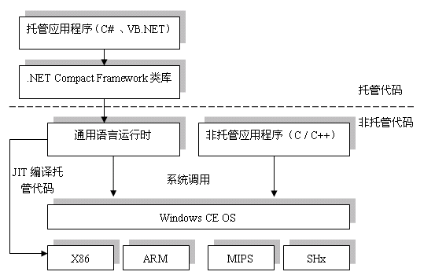
图：CLR的基本原理
- .NET Compact Framework类库
.NET Compact Framework类库是与公共语言运行库紧密集成的可重复使用类的集合。是提供给开发者的编程接口。您的应用程序将利用这些库来派生出所需的功能。
正如其他面向对象的类库一样，.NET Compact Framework类库可用于完成许多常见的编程任务，包括界面设计、利用 XML、数据库访问、线程管理和文件输入/输出等。
.NET Compact Framework类库是.NET Framework类库扩展的子集。这包含两层意思，说是“子集”因为一些无关紧要或不适合嵌入式应用的功能和类没有被包含在.NET Compact Framework中。说是“扩展”因为对于Windows CE平台，.NET Compact Framework中增加了一些独有的类库支持。
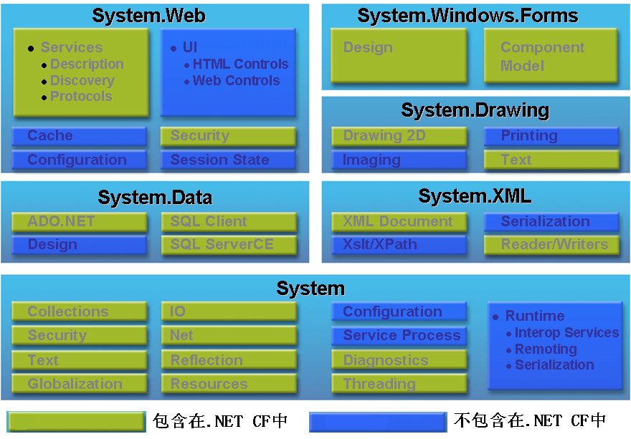
图：.NET Framework与.NET Compact Framework 1.0类库对比

对于.NET Compact Framework的更多信息，读者可以参考.NET Compact Framework的FAQ：
http://www.microsoft.com/china/msdn/library/NetFramework/netcompactframework/understandingnetcfFAQ.mspx

如何做出选择
Win32 API，MFC，.NET Compact Framework这三种应用程序的开发选择各有优劣。对应用程序开发人员来说，您可以自行决定使用哪一种选择来构建您的应用程序。选择的过程中可能需要考虑多方面的因素。本部分将着重讨论最重要的两个因素：运行时占用的资源以及应用程序开发的速度。
- 运行时占用资源的大小
除了Win32 API不需要运行时，MFC和.NET Compact Framework都需要运行时库的支持。在自定义操作系统的时候，添加这些运行时库本身也会影响操作系统的大小。如果您对最终操作系统映像的大小要求比较严格，那么是否添加这些运行时也是您需要考虑的因素。
为了说明包括MFC和.NET Compact Framework时的Windows CE平台大小差异，我们可以在Platform Builder中构建一个“Internet Appliance”平台。下面是各个发行版本的最终大小比较。
运行时 | 大小  （以字节为单位） | 基于 Win32 平台增加的大小
Win32 API | 9,805,231 | 0
MFC | 10,234,415 | 429,184
.NET Compact Framework | 11,201,459 | 1,396,228
表：Win32、MFC和.NET CF的运行时大小
从表中可以看到，MFC的运行时库大约会占掉400K左右的资源，而.NET Compact Framework会使您的操作系统映像体积膨胀1.3MB。对于桌面操作系统中月来越大的硬盘，这点空间算不了什么，但是对于只有几MB的RAM和ROM的嵌入式设备来说，这些空间还是不得不考虑的因素。
- 开发效率 VS 运行效率
我们在象牙塔里都学习了太多关于算法运行时效率的评定，包括时间效率和空间效率以及O(n)等等。从计算机科学的角度分析这些固然没错，但是从软件工程的角度分析，开发时的效率也非常值得重视，这直接与项目的进度计划，人月消耗紧密相连。那么开发Windows CE应用程序的三种选择对项目的开发效率和运行效率有什么影响呢？总体来说，对于运行时效率的排序，由高到低依次是：Win32 API，MFC，.NET Compact Framework。对开发效率的排序，由高到低则为：.NET Compact Framework，MFC，Win32 API。
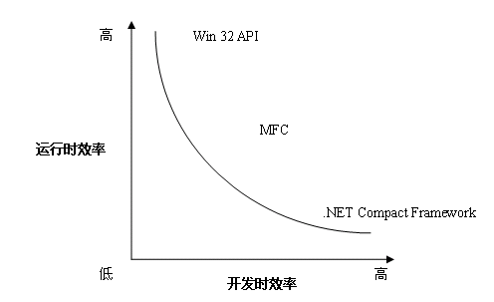
图：运行时效率 VS 开发式效率
当然，上面的结果只是针对总体一般而言，并不是绝对的评判标准。具体的开发效率和运行效率判断还取决于其它很多因素。例如：开发人员的经验，软件的架构设计，项目管理成熟度等等。
- 总结
在选择开发技术时，除了上述两个主要的考虑因素，还有一些其它要考虑的因素，这些因素可能包括：是否是基于现有代码作移植，系统的安全性与稳定性、对实时性的支持，是否要部署在多种体系结构的硬件平台上等等。
下面的表格对三种选择做了比较详尽的对比，读者可以参考做出自己的选择。
项目 | Win 32 API | MFC | .NET Compact Framework
运行时体积 | 无 | 400K | 1.3MB
开发效率 | 低 | 中 | 高
运行效率 | 高 | 中 | 低
可执行文件跨硬件平台运行 | 不能 | 不能 | 能
编写驱动程序 | 能 | 理论上可以，但不建议这样做 | 不能
编程语言 | C / C++ | C++ | C#，VB.NET
表：Win32、MFC和.NET CF的对比

开发工具介绍及对比

应用开发工具的选择
在Windows CE 4.x上，微软为应用程序的开发人员提供了三种开发工具，Visual Studio.NET 2003用来开发基于.NET Compact Framework的托管C++代码。eMbedded Visual C++和Platform Builder 4.x可以用来本机代码。如图所示。
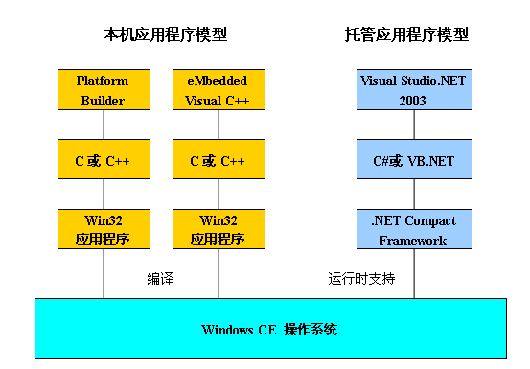
图：Windows CE 4.x下的应用开发模型
在Windows CE 5.x中，我们仍然可以使用Platform Builder 5.x进行应用程序开发。最大的变化是eMbedded Visual C++的作用已经被Visual Studio 2005替代。Visual Studio 2005即可以用来开发基于.NET Compact Framework 2.x的托管代码，也可以用来开发本机代码。因为Platform Builder的最大作用是用来内核定制，因此应用程序开发完全可以通过Visual Studio 2005来完成。随着eMbedded Visual C++被Visual Studio 2005取代，这样Windows CE的产品线就更加明晰了，纯应用程序开发通过Visual Studio，内核定制通过Platform Builder。
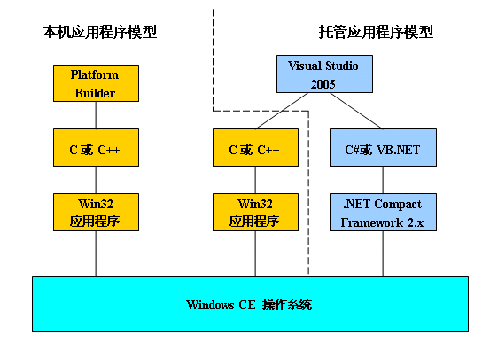
图：Windows CE 5.x下的应用开发模型
因此，在本书中会涉及四种应用程序的开发工具。eMbedded Visual C++，Visual Studio.NET 2003，Visual Studio 2005和Platform Builder。至于如何选择开发工具，您可以参考下面的表格。
 | eMbedded Visual C++ | Visual Studio .NET 2003 | Visual Studio 2005 | Platform Builder
Windows CE 4.x | 支持 | 支持 | 部分支持 | 支持
Windows CE 5.x | 支持，但不推荐 | 不支持 | 支持 | 支持
托管代码 | 不支持 | 支持 | 支持 | 不支持
本机代码 | 支持 | 不支持 | 支持 | 支持
MFC代码 | 支持 | 不支持 | 支持 | 不支持
表：几种开发工具对比

eMbedded Visual C++ 4.0
eMbedded Visual C++是专门用来开发基于Windows CE的本机应用程序的工具。最新版本是4.0，可以为Windows CE 4.x和Windows CE 5.x开发应用程序。
从这个工具的名字上我们就可以看出eMbedded Visual C++与桌面的Visual C++关系密切。的确，eMbedded Visual C++的功能与桌面Visual C++的功能基本相同，连一些快捷键都是一样的。熟悉VC6的读者可以很快的上手。
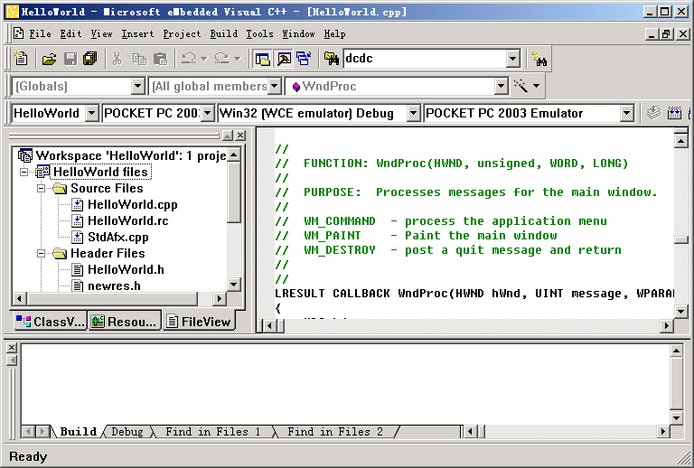
图：eMbedded Visual C++ 4.0集成开发环境
使用EVC编程有几个值得注意的地方。

eMbedded Visual Basic
在Windows CE 4.0之前，微软还有一款开发工具叫eMbedded Visual Basic，简称EVB，它的功能与桌面的Visual Basic 6基本一致。可以为Windows CE开发VB代码。EVC和EVB统称eMbedded Visual Tools。但是随着COM，OLE技术逐渐被.NET取代，eMbedded Visual Basic最高版本只有3.0，可以开发Windows CE 3.0上的应用程序。现在已经基本上淘汰了。

Visual Studio.NET 2003
Visual Studio .NET 2003 为创建针对 .NET Compact Framework的应用程序提供了可靠的开发环境。Visual Studio .NET 包括一组预设的设备配置文件。设备配置文件包含创建针对特定设备的应用程序所需的信息。有了 Visual Studio .NET，也就有了创建针对 Pocket PC、Pocket PC 2002 和 Windows CE .NET 4.1 及更高版本的应用程序所需的配置文件。这些配置文件使用户能够创建包含 Windows 窗体和 ADO.NET 的应用程序，还为用户提供了使用 Web 服务的能力。
配置文件可以是针对设备的（例如，专用于 Pocket PC 的配置文件），也可以是针对一般 Windows CE 平台的非专用配置文件，还可以是适用于任何支持 .NET Compact Framework的平台的通用配置文件。
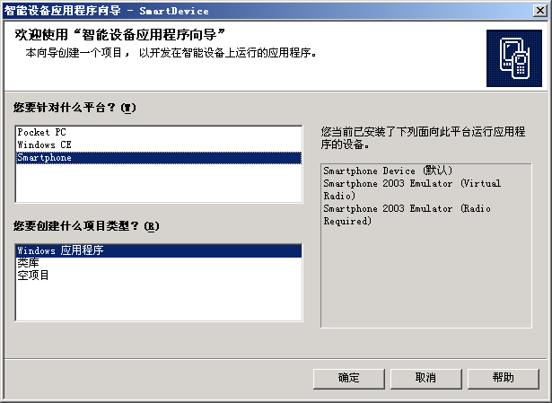
图：智能设备应用程序向导
Visual Studio.NET 2003提供了对内置的.NET Compact Framework 1.0的支持。开发人员可以使用Visual Studio.NET 2003快速构建基于.NET Compact Framework的应用程序。
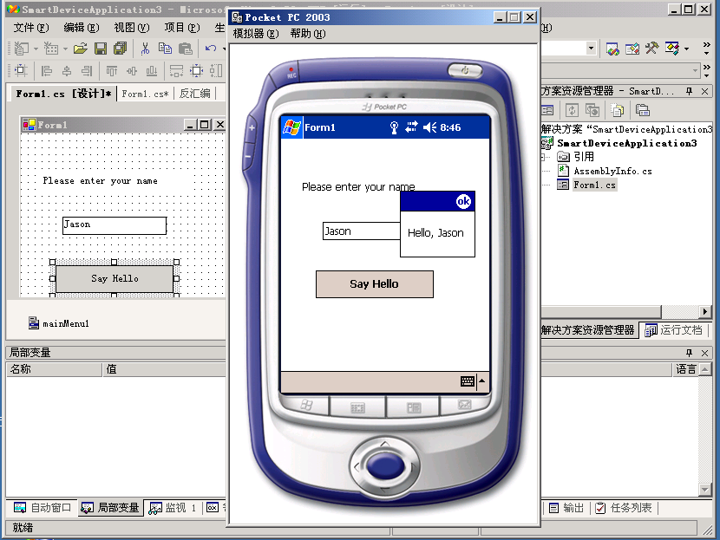
图：Visual Studio.NET 2003下开发Pocket PC应用程序

Visual Studio 2005
Visual Studio 2005是微软于2005年推出的集成开发环境，是Visual Studio.NET 2003的后续产品。对于嵌入式开发来说。Visual Studio 2005与VS.NET 2003最大的区别是增加了本机代码的开发，以及对.NET Compact Framework 2.0的支持。
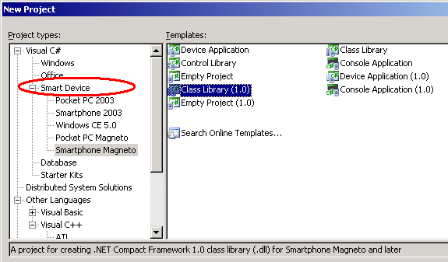
图：Visual Studio中的新建项目对话框
在Visual Studio 2005中，IDE强化了对图形界面设计的支持。开发人员可以以所见即所得的方式设计Pocket PC和Smartphone的应用程序。
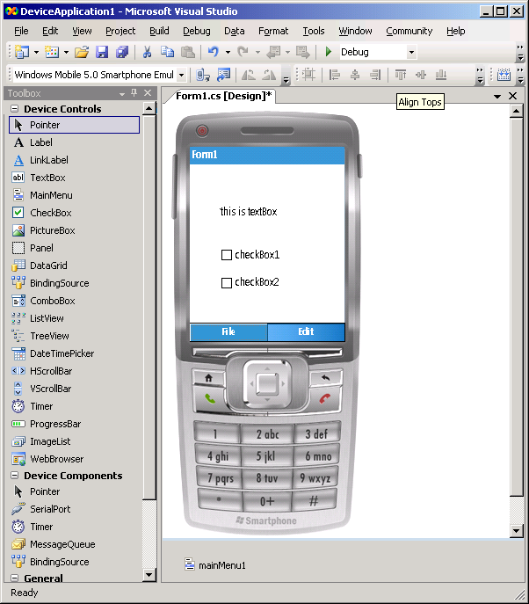
图：Visual Studio 2005中所见即所得的UI编辑器

Platform Builder
Platform Builder主要的作用是来定制Windows CE操作系统，但是也可以使用Platform Builder进行应用开发。在Platform Builder中选择File | New Project or File…可以打开新建项目对话框。
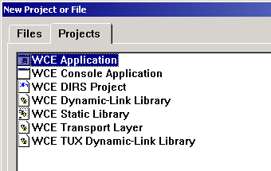
图：Platform Builder中的New Project or File向导
WCE Application和WCE Console Application分别对应Windows CE下的图形应用程序和命令行应用程序。WCE DIRS Project建立一个DIRS文件，会把项目融合到Platform Builder的构建系统中一起构建。WCE Dynamic-Link Library和WCE Static Library分别针对Windows CE下的动态链接库DLL和静态链接库Lib。WCE Transport Layer用来编写Windows CE和开发机之间的连接的插件。WCE TUX Dynamic-Link Library用来编写Windows CE Test Kit的测试用例。
使用Platform Builder的优点是可以把应用程序直接集成到操作系统映像中，使应用程序与操作系统一起发布，这样就避免了应用程序的安装部署。

使用远程工具
由于Windows CE下的应用程序并不在PC机上运行，而是在CE设备上运行。如果想通过PC机查看Windows CE设备中的某些信息，就要借助于一些工具来实现。Windows CE中提供了一系列用来在PC机上查看Windows CE设备信息的远程工具。在eMbedded Visual C++，Platform Builder和Visual Studio 2005的Tools菜单中我们都可以找到这些远程工具。远程工具一共有10个，按功能总体而言，远程工具有三类。用来调试的有：Remote Heap Walker，Remote Process Viewer和Remote Spy。用来进行性能监测的有：Remote Call Profiler，Remote Kernel Tracker和Remote Performance Monitor。用来进行远程信息管理的有：Remote File Viewer，Remote Registry Editor，Remote System Information和Remote Zoom-in。下面将逐一对这些远程工具进行简介。
提示：建立连接
在使用这些远程工具之前，都要首先保证PC机与基于Windows CE的设备已经建立了应用程序的连接。如何建立连接请参考本书相关章节。

Remote File Viewer
远程工具可以远程的查看和管理Windows CE设备上的文件系统。它的功能与桌面上的资源管理器比较类似。
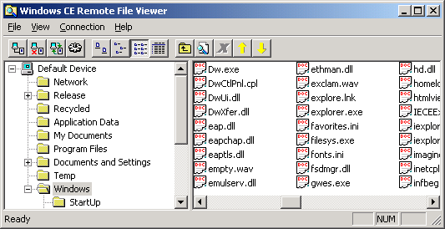
图：Remote File Viewer
通过远程工具，我们不但可以查看Windows CE设备文件系统中的文件，还可以对文件进行删除，重命名，查看属性等操作，我们也可以通过远程工具在PC端和Windows CE设备之间进行文件传输操作。

Remote Heap Walker
Remote Heap Walker是用来查看系统中进程以及进程堆的状态信息的工具，通过Remote Heap Walker，我们可以查看：
- 设备上正运行的进程的名字、ID、及使用的所有的堆的ID。
- 进程的一个堆中的首地址、块大小、及标志（Fixed、Free）
- 堆中每块（Block）的实际内容
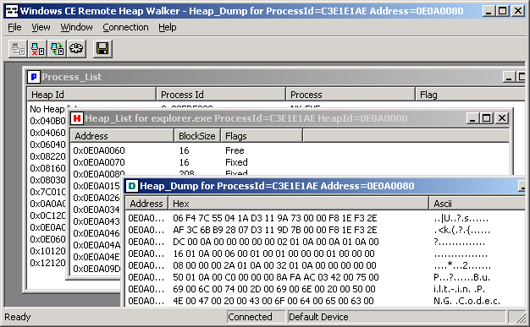
通过Remote Heap Walker，我们可以查看到进程的内存使用情况，也可以使用它来检测应用程序是否释放了它分配的内存。

Remote Process Viewer
Remote Process Viewer共有三个部分，分别显示当前内核中所有进程、进程中的线程、及进程中所有加载的DLL。在显示进程的窗口中，分别显示进程名、进程ID、基本优先级级别、拥有的线程总数、基地址、Access Key、主窗口名。在显示线程的窗口中，分别显示线程ID、当前进程ID、线程优先级、Access Key。在显示DLL模块的窗口中，分别显示模块名、模块ID、当前进程使用计数、全局使用计数、基地址、大小、模块句柄、路径等。
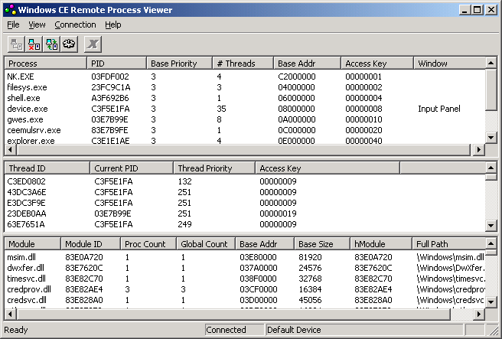
图：Remote Process Viewer
Remote Process Viewer所显示的数据都比较容易看懂，唯一有必要说明一下的是Access Key和Current PID。在前面讲Windows CE系统进行函数调用时提到PSL机制，为了保证效率，我们知道在函数调用时会发生线程在多个进程中迁移的情况，Current PID就是表明线程目前在哪个进程中运行的标志。而前面也提到过PSL会改变线程的访问权限。线程的访问权限就是由Access Key指定的，每个进程都有自己的Access Key，而且进程的Access Key是正交的，同时每个线程也有一个Access Key，系统如何确定某个线程有权限访问某个进程的资源呢？就是通过把进程的Access Key与线程的Access Key进行或操作。如果或操作结果为1则有访问权限，反之则没有访问权限。

Remote Registry Editor
远程注册表编辑器用来管理和查看Windows CE设备上的注册表。其使用方法与桌面的注册表编辑器比较相似，在这里就不再详细介绍了。
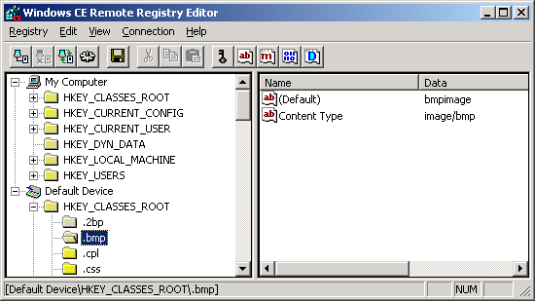
图：Remote Registry Editor

Remote Spy
这个程序和桌面Visual Studio中附带的工具spy++比较相似。它能够列出所有WindowsCE设备平台下的窗口和窗口信息。在此也不详细介绍了。
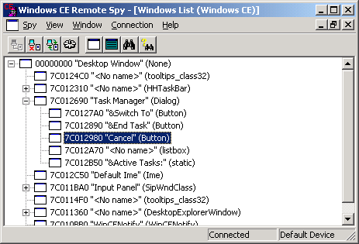
图：Remote Spy

Remote Zoom In
这是一个远程截屏软件，可以截取Windows CE设备上正在运行的画面。可以解决Windows CE设备上不能轻松的Print Screen的问题。
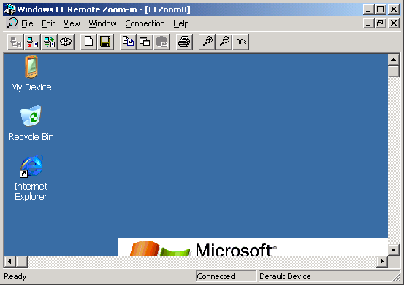
图：Remote Zoom In

Remote Call Profiler
Remote Call Profiler包含评测和分析工具。它可以利用图形显示出代码中算法的效率或资源占用情况。Remote Call Profiler包含一系列接口函数。在你想要评测的代码中调用这些接口函数，然后运行你编写的程序。Remote Call Profiler就可以接收你编写的程序的数据并记录。最后利用图形显示出来。
这个工具可以找到代码中运行时间最长的代码段，或者找到代码性能的瓶颈所在。然后我们可以针对这些代码做一些特殊的优化。以解决效率问题。
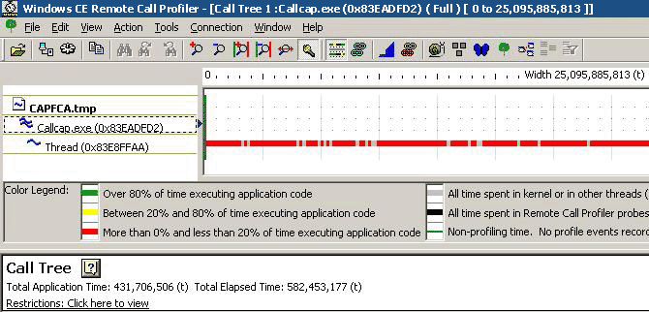
图：Remote Call Profiler

Remote Kernel Tracker
Remote Kernel Tracker可以监视Windows CE设备中的事件发生和处理，并以可视化时序图的形式进行显示。
Remote Kernel Tracker可以监视系统中的：
- 线程交互
- 内部依赖
- 系统状态信息
- 系统事件，中断。
- 系统中所有线程的创建，运行，停止和休眠。
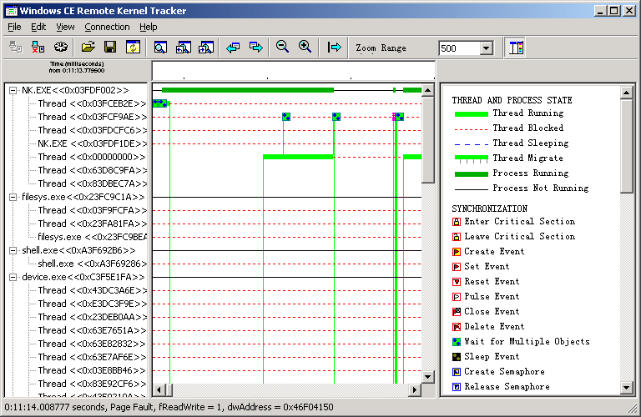
图：Remote Kernel Tracker
Remote Kernel Tracker对于评测系统的实事性非常有帮助，我们可以在Remote Kernel Tracker工具中查看到系统从硬件中断产生到处理的延迟，以及系统调用的事件消耗等对实事性来说重要数据。
此外Remote Kernel Tracker还可以跟踪内存的申请和释放，因此，也可以用来监测应用程序的内存泄露。

Remote Performance Monitor
Remote Performance Monitor与桌面的Performance Monitor的使用方法也差不多。它能够监视的Windows CE系统中的状态有：
- Remote Access Server (RAS)
- Internet Control Message Protocol (ICMP)
- TCP / UDP / IP
- 内存
- 电池
- Windows CE系统
- 进程和线程
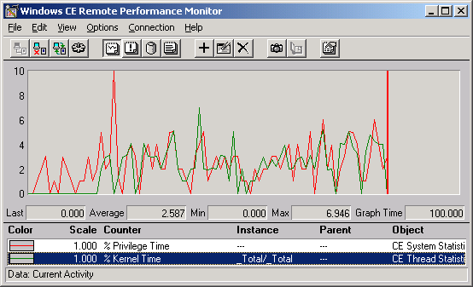
图：Remote Performance Monitor

Remote System Information
这个工具可以显示远程设备中的系统信息，包括系统信息概要，内存，电源信息，设备驱动程序，以及一些图形界面信息等等。
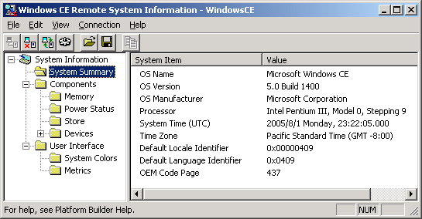
图：Remote System Information

